Московский государственный технический университет

им. Н.Э. Баумана

________________________________________________________

Лабораторная работа № 1 по курсу

«Методы вычислений»

**«Метод поразрядного поиска»**

Работу выполнил

студент группы ИУ7-23М

Кадыров Руслан

Москва, 2018г.

**Цель работы**

Изучение метода поразрядного поиска для решения задачи одномерной минимизации.

**Постановка задачи**

1. Реализовать метод поразрядного поиска в виде программы на ЭВМ;
2. Провести решение задачи

$$\left\{\begin{aligned}f\left(x\right)→ min \\ x ∈[a,b]\end{aligned}\right.$$

для индивидуального варианта;

1. Организовать вывод на экран графика целевой функции, найденной точки минимума (*x\**, *f* (*x\**)) и последовательности точек (*xi*, *f* (*xi*)), приближающих точку искомого минимума.

Исходные данные задачи: вариант №6

Целевая функция

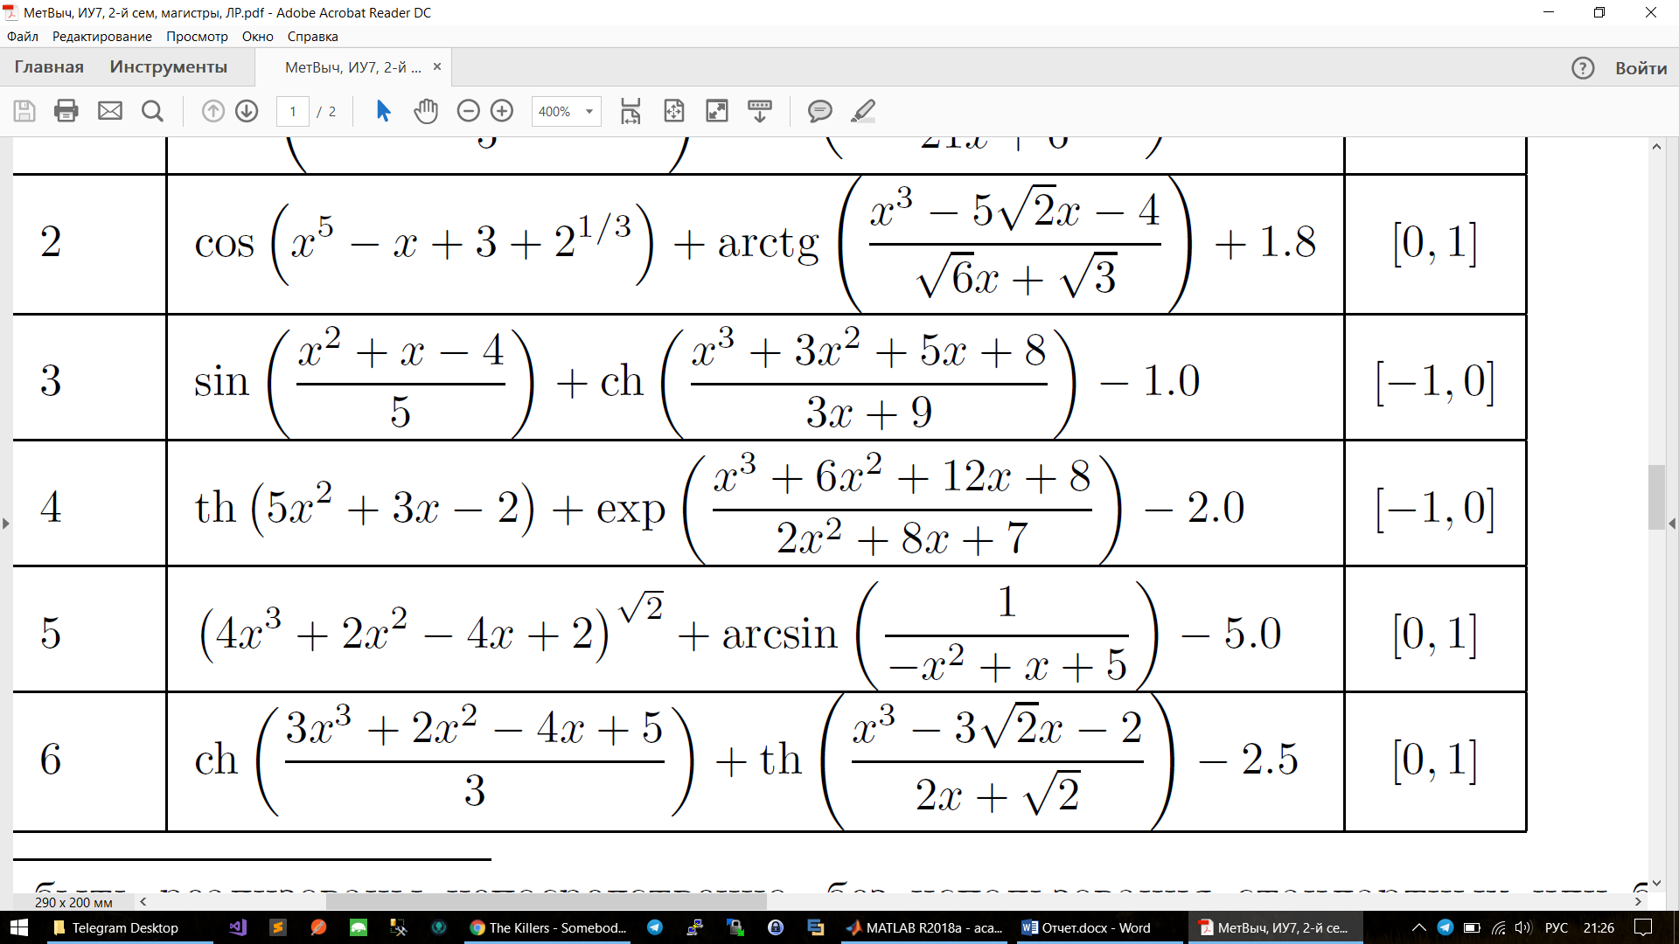

на отрезке [0,1];

**Описание метода поразрядного поиска**

Метод поразрядного поиска – это усовершенствованный метод перебора с точки зрения уменьшения количества вычислений целевой функции. В рамках данного метода необходимо сначала найти грубое приближение x* с достаточно большим шагом, а затем уточнить это значение с более мелким шагом, рассматривая лишь точки из некоторой окрестности найденного приближения. Приведем алгоритм метода поразрядного поиска.

**Шаг 1.** Выбрать начальный шаг ∆ = (b - a)/4, положить *x*0 = *a*, вычислить *f(x0)*.

**Шаг 2.** Положить *x*1 = *x*0 + ∆, вычислить *f(x1)*.

**Шаг 3.** Сравнить *f(x0)* и *f(x1)*. Если *f(x0)* > *f(x1)*, то переходим к шагу 4, иначе – к шагу 5.

**Шаг 4.** Положить *x*0 = *x*1 и *f(x0)* = *f(x1)*, проверить условия *a < x0 < b*. Если они выполнены, перейти к шагу 2, иначе – к шагу 5.

**Шаг 5.** Проверка на окончание поиска. Если *|∆|≤**ε*, то вычисления завершить. Положить *x* = x0, f* = f(x*)*, иначе перейти к шагу 6.

**Шаг 6.** Изменение направления и шага поиска. Положить *x*0 = *x*1. *x*0 = *x*1 , *∆ =* -∆/4.Перейти к шагу 2.

**Текст программы**

Листинг скрипта MetodyVich_Lab_1.m

eps = 0.01;

a = 0;

b = 1;

[xRes, fRes, xi, fi, iterCount] = BitwiseSearch(a,b, eps);

%Получение данных для построения графика целевой функции

xArr = zeros(1,iterCount);

fArr = zeros(1,iterCount);

a = -4;

step = 1;

while(step < 600)

xArr(step) = step*0.01 + a;

fArr(step) = Func(step*0.01 + a);

step = step + 1;

end

%Получение данных для построения точек, приближающихся к минимуму

xiArr = zeros(1,iterCount);

fiArr = zeros(1,iterCount);

step = 1;

for i=1:50

if(xi(i)~=0)

xiArr(step) = xi(i);

fiArr(step) = fi(i);

step = step + 1;

end

end

fprintf('Количество вычислений целевой функции: %1.d.\n',iterCount);

fprintf('x* = %1.10f.\n',xRes);

fprintf('f(x*) = %1.10f.\n',fRes);

plot(xArr, fArr,xRes, fRes, 'ro', xiArr, fiArr, 'b*');

grid on;

title('График целевой функции f(x)');

xlabel('x');

ylabel('Значение целевой функции f(x)');

ylim([-2 15])

%Вычисление значения целевой функции в точке х

function X = Func(x)

firstPart = cosh((3*(x^3) + 2*(x^2) - 4*x + 5)/3);

secondPart = tanh((x^3 - 3*sqrt(2)*x -2)/(2*x + sqrt(2)));

X = firstPart + secondPart - 2.5;

%X = cosh((3*(x^3)+2*(x^2)-4*x+5)/3)+tanh((x^3-3*sqrt(2)*x-2)/(2*x+sqrt(2)))-2.5;

end

%Метод поразрядного поиска

function [xResult, fResult, xI,fI, iterationCount] = BitwiseSearch(a, b, eps)

% a - начало отрезка, b - конец отрезка, eps - эпсилон, точность поиска

% xResult - оптимальный x*, %fResult - значение целевой функции в x*

% xI-последовательность xi, приближающих точку искомого минимума

% fI-последовательность fi, приближающих точку искомого минимума

% iterationCount - число вычислений значения целевой функции

xi = zeros(1,50);

fi = zeros(1,50);

delta = (b - a)/4;

x0 = a;

f0 = Func(x0);

iter = 0;

while(true)

iter = iter + 1;

x1 = x0 + delta;

f1 = Func(x1);

xi(iter) = x1;

fi(iter) = f1;

if(f0 > f1)

x0 = x1;

f0 = f1;

if(~(a < x0 && x0 < b))

if(abs(delta) <= eps)

xResult = x0;

fResult = f0;

break;

else

x0 = x1;

f0 = f1;

delta = - (delta/4);

end

end

else

if(abs(delta) <= eps)

xResult = x0;

fResult = f0;

break;

else

x0 = x1;

f0 = f1;

delta = - (delta/4);

end

end

end

iterationCount = iter;

xI = xi;

fI = fi;

end

**Результаты расчета задачи индивидуального варианта**

|  |  |  |  |  |
| --- | --- | --- | --- | --- |
| № п/п | ***ε*** | *N* | *x\** | *f (x*)* |
| 1 | 10-2 | 18 | 0.4804687500 | -1.4738794316 |
| 2 | 10-4 | 35 | 0.4824218750 | -1.4738932843 |
| 3 | 10-6 | 49 | 0.4824180603 | -1.4738932844 |